注：
1、1042及以后版本系统全部使用open激活码，从1022版本升级至1042的保留原来激活属性不变（即1022需要用oem激活码，升级到1042也需要使用oem激活码）；
2、目前官方出的激活码主要以open激活码为主，因此该文档主要解决手上拿到的是open激活码，然而系统需要用OEM激活码的情况；

排查过程

步骤一
打开控制中心，找到系统信息——激活——设置——激活服务器，查看激活服务器是否是勾选的默认（默认选择第一个即可），确保激活时，激活服务器选择的是默认服务器；
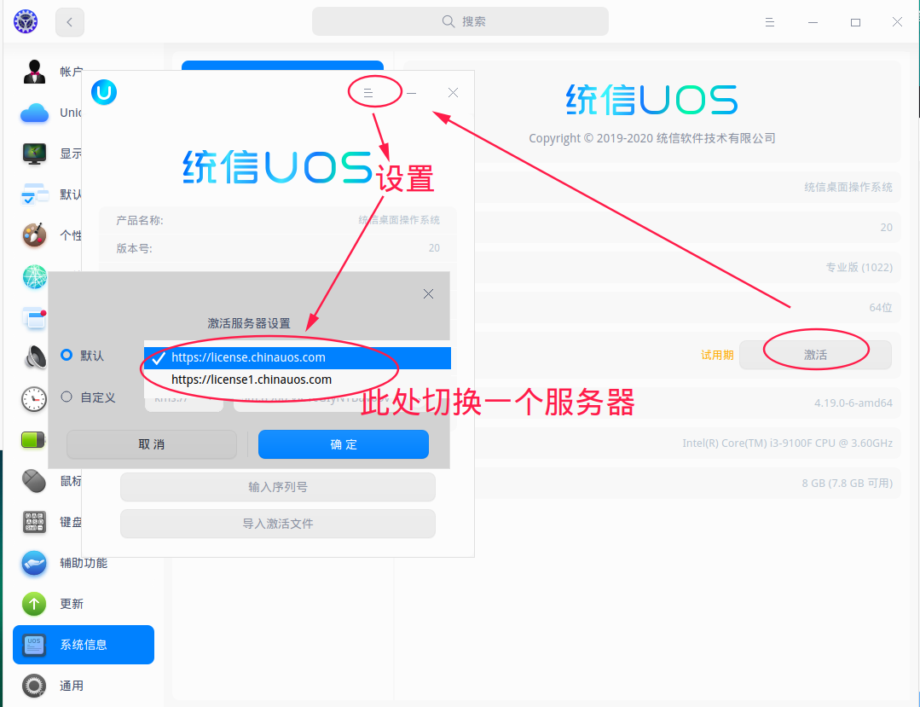
切换服务器
注：如果发现激活服务器选择的是自定义，则有可能就是该问题导致无法激活，可以把激活服务器切换到默认后，再次激活，看是否能正常激活系统

步骤二
查询激活码是open还是oem激活码，查询地址：
https://license.chinauos.com/#/check
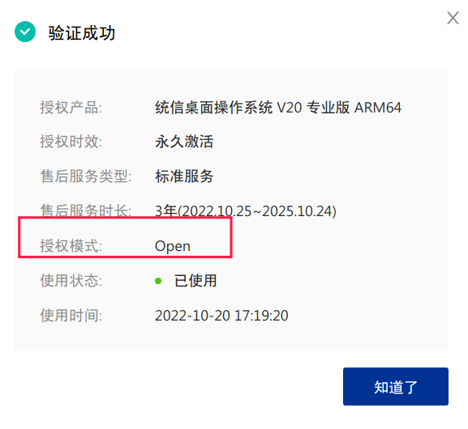
查询正版序列号授权模式

步骤三
查询系统版本确认系统需要用哪种激活码。
按Ctrl+Alt+T组合键打开终端，输入以下命令：
cat /etc/hw_version
#(查询结果华为W515>=5.7.0.37，L410>=5.7.0.43,则表示该系统需要使用OEM激活码，反之系统则需要使用OPEN激活码）

步骤四
查询激活配置文件确认系统需要使用哪种激活码：cat /var/uos/os-license #(查询结果包括key_type=OEM ，说明该系统需要使用OEM激活码，反之则用OPEN激活码)

解决方案

解决方案一
重装系统至1042版本，这样可以直接使用open激活码；（#重装前跟销售获取对应的镜像包，并备份好电脑中的数据，安装系统方法见：统信桌面专业版【华为麒麟990机型定制系统】安装介绍）
注：强烈推荐此方法，直接重装1042系统后直接使用OPEN激活码，后续使用无OEM与OPEN之间来回切换的问题，同时也可以体验新版系统的功能。

解决方案二
尝试使用OEM转OPEN激活码的转码包，下载附件并双击安装：
附件下载
注：安装软件前请仔细查看安装说明，只要求安装一个转换包，请按照说明安装！！！此方法推荐，因为该方法最简单便捷；
（#若安装该转换包提示：系统文件被篡改，建议备份好电脑数据后，重启电脑，在开机时按键盘向下的按键，选择最后一个进行系统恢复出厂设置（如下图），然后重新安装此安装包即可；）
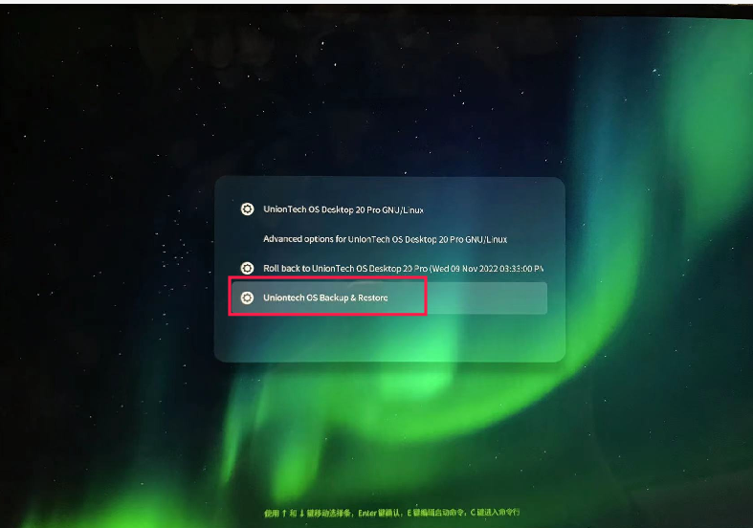
恢复出厂设置选项

解决方法三
联系官方客服（在线客服或400-8588-488），协助查询OEM激活码。（但此方法可能需要等待24小时才能查到对应的激活码）

